Keyboard MES 实验2实验报告
课程：软件测试与质量保证 实验：上机2 软件测试管理工具
测试对象：Keyboard MES 键盘装配制造执行系统 小组：第22组
实验实施日期：2026年9月22日 报告整理日期：2026年9月29日

小组成员
姓名 | 学号
乔通 | 2407020419
李政良 | 2407020415
昝泓志 | 2407020416
徐西岳 | 2407020417
王佳欣 | 2407020407

一、实验目的与要求
本实验围绕系统测试管理工具 TestLink 开展测试计划编制与组织管理。课程安排要求在 TestLink 与 TestCenter 中任选一种工具，参考教材第 3 章 3.4 节及案例，为暑期开发的系统制定系统测试计划；同一小组可以共同完成一份计划。本组选择 TestLink，并以 Keyboard MES 键盘装配制造执行系统为对象。
实验的主要成果是符合课程要求的系统测试计划。为使计划与项目实际管理过程衔接，本组进一步在 TestLink 中配置需求、用例、测试计划和构建，并执行部分功能及质量场景作为补充结果。实际执行结果用于说明计划实施情况，不改变课程任务以测试计划编制为核心的要求。

二、被测系统与实验准备
Keyboard MES 面向键盘装配生产过程，覆盖基础资料、工单、任务、报工、质量检验、返修复检、SN 追溯和统计报表。系统由 Vue Web 管理端、微信小程序现场端、Spring Boot 服务及 MySQL、Redis 组成，管理员、计划员、操作员、质检员和返修员按岗位权限完成生产业务闭环。

2.1 实验环境
类别 | 配置
测试管理工具 | TestLink 1.9.20 fixed；XAMPP Apache 2.4.58 / PHP 8.2.12
被测系统运行环境 | Windows 11；JDK 17；Spring Boot（Maven）；Vue 3 + Vite
数据服务 | MySQL 8.4.3；Redis 5.0.14；隔离业务库 keyboard_mes_lab2
测试数据管理 | 独立测试数据库与演示账号；不在已有业务库运行重置脚本
执行基线 | TestLink 计划 ID=108；构建 LAB2-B01；MES 代码提交号未留存

本机已配置 TestLink 测试项目，需求和测试用例通过 XML 导入，并在 TestLink 中核对数量和需求关联。后端、Redis 和前端当前为关闭状态；如需复现实验，应重新执行环境检查和隔离库确认。

三、系统测试计划编制

3.1 计划目标、依据和范围
计划以系统需求和上机1质量需求为输入，规定测试对象、目标、范围、策略、环境、数据、人员职责、测试管理、风险以及准入和退出条件。测试目标是验证业务流程与关键约束，并对性能、兼容性、交互性、可靠性、安全性、可维护性、灵活性和保护性等质量目标进行有边界的检查。
测试范围覆盖 FR-01 至 FR-12 共 12 类功能需求，以及 FS、PE、CO、IN、RE、SE、MA、FL、SA 等质量特性。计划设计 36 项功能场景和 40 项质量专项，共 76 项测试用例；52 项需求与用例建立追踪关系。真实 ERP、PLC、实体检测设备和安全联锁不纳入本次隔离实验的系统测试范围。

3.2 测试策略与判定方法
功能用例采用等价类、边界值、状态转换和业务场景方法。测试顺序为环境检查与冒烟、业务正常流程、边界及异常输入、重复请求和权限边界、质量专项以及缺陷回归。重点核对工单、任务、报工、检验、返修、复检和追溯之间的状态联动。
测试判定不只看页面提示或 HTTP 状态码，而是结合请求响应、页面状态和隔离数据库记录。非法请求还应确认没有部分写入；报表结果由独立数据核对。实际执行时，只有完成全部预期断言才记录 PASS；产品行为不符合预期记为 FAIL；环境或前置条件阻止执行记为 BLOCKED；未尝试的条目保持尚未执行。
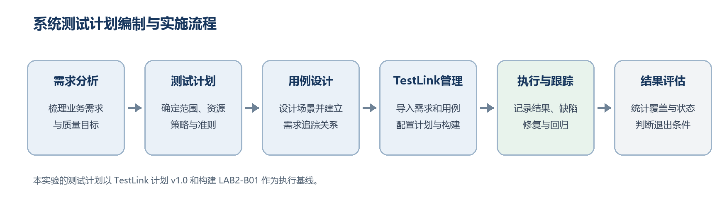
图1 从需求分析到测试结果评估的计划执行流程

3.3 环境、数据与质量基线
测试写入使用独立 keyboard_mes_lab2 数据库并采用带 LAB2 前缀的数据。用例涉及五类岗位账号、产品型号、工艺路线、工单任务、边界数量、不同 SN、返修链路及报表周期边界数据。测试前确认数据库目标和依赖状态，保留数据初始化基线，避免影响已有业务库。
性能基线使用独立发压端，计划覆盖常规负载和峰值负载；响应时间、成功吞吐量和系统错误率按接口类型分别记录。可靠性和可用性中的长时间观察、多人评价、真机兼容等需要真实人员、设备和时间的项目，不使用单次请求或模拟评分替代。

3.4 准入、退出与风险控制
环节 | 计划条件
准入 | 测试需求和计划完成核对；固定代码基线；隔离数据库、账号及依赖可用；登录和查询冒烟通过
暂停/恢复 | 出现数据污染、关键依赖中断、主流程阻断或代码版本漂移时暂停受影响用例；排除原因、复核环境及数据并通过冒烟后恢复
退出 | 高优先级用例全部执行且通过；计划用例执行完成率100%；总体通过率至少95%；严重/致命缺陷为0；其余问题完成影响评估与处置

计划还识别了 TestLink 与 PHP 版本兼容、数据库误用、性能环境容量不足、专项依赖真人/真机/长期观察，以及“状态记录覆盖率被误当作执行率”等风险，并规定对应控制方式。

四、TestLink 计划组织与追踪管理
TestLink 项目名称为“Keyboard MES 系统测试”，项目代号 KMES。需求规格 KMES-SRS 导入 52 项需求，建立“功能测试”和“质量专项”两个用例集并导入 76 项用例；按需求追踪矩阵核对需求与用例的关联。测试计划命名为“Keyboard MES 系统测试计划 v1.0”，计划 ID=108，执行构建为 LAB2-B01。
计划中明确 PASS、FAIL、BLOCKED 和尚未执行的使用口径，并要求修复后使用新的构建记录回归结果，保留原始执行状态和变更信息。需求追踪覆盖率按“至少关联一条有效用例的需求数/纳入需求数”计算；它表示设计关联，不等于测试执行完成。
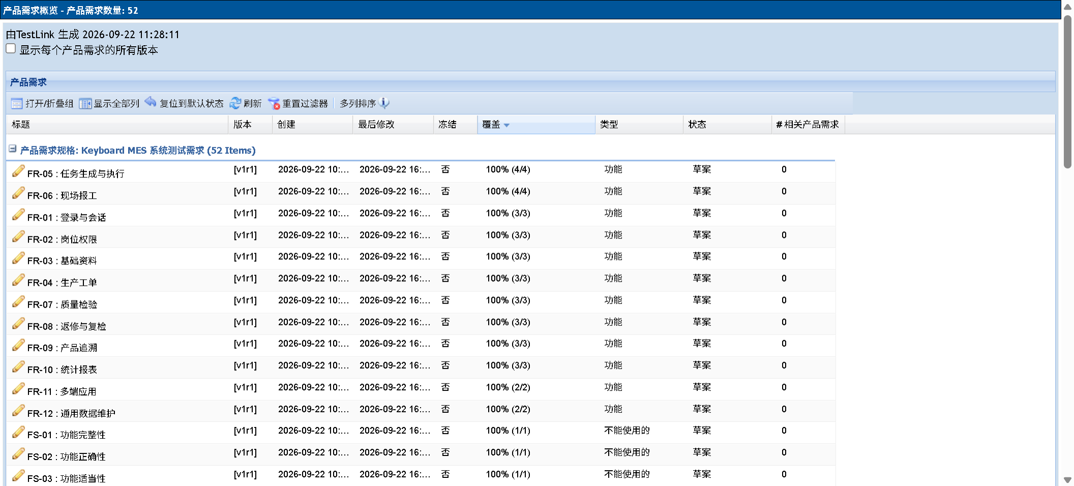
图2 TestLink 需求覆盖视图：需求均建立了用例关联

五、部分实际测试结果
计划配置完成后，测试小组在 LAB2-B01 上执行了部分系统测试。最终 76 项用例均有状态记录：59 项 PASS、0 项 FAIL、17 项 BLOCKED。状态记录覆盖率为 100%，按 (PASS+FAIL)/76 计算的执行完成率为 77.6%；按计划用例数计算的总体通过率为 77.6%。已完成用例通过率为 59/59=100%，不能据此推断全部计划范围已经完成。
类别 | 计划数 | PASS | FAIL | BLOCKED | 通过率/计划数
功能测试 | 36 | 33 | 0 | 3 | 91.7%
质量专项 | 40 | 26 | 0 | 14 | 65.0%
合计 | 76 | 59 | 0 | 17 | 77.6%

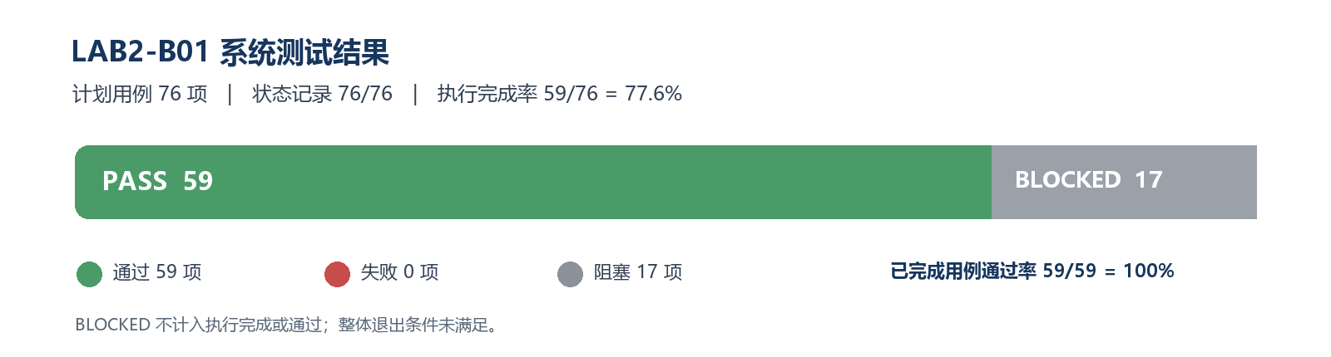
图3 部分实际测试结果汇总
用例 | 验证内容 | 实际结果
F018 | 报工数量超过任务剩余计划量 | 修复后接口拒绝超量提交，F018 回归通过
F019 | 累计完成量未达计划时请求完工 | 修复后拒绝提前完工，F019 回归通过
F026 | 启用质量门的工序完成处理 | 修复后任务进入待质检状态，F026 回归通过
Q004 | 50 虚拟用户、持续 60 秒的性能测试 | 记录 30,158 个请求，平均响应 90.78 ms，P95 223.6 ms
Q017 | 当前用户接口循环请求 10,000 次 | 10,000 次成功，未记录错误

首轮测试发现报工超量、未达计划量提前完工、启用质量门仍直接完工 3 项高严重度问题。修复后 F018、F019、F026 及 Q002、Q036 共 5 项关联用例回归通过。F031、Q018、Q023 等 17 项因周期数据、真人/真机、长期观察或独立环境条件不足保留 BLOCKED。
按计划 v1.0 退出条件评估，本轮尚未达到整体退出门槛：高优先级用例 49 项中有 3 项阻塞；执行完成率和总体通过率均低于计划阈值。

六、实验总结
本实验完成了课程要求的系统测试计划编制，并将计划内容落实到 TestLink 的需求、用例、计划、构建和追踪关系中。计划围绕 Keyboard MES 业务流程和质量目标规定了测试范围、设计方法、隔离环境、数据准备、状态判定、风险及退出标准。
补充执行的实际结果表明，已完成用例均通过，且 3 项高严重度业务规则缺陷得到修复并通过回归；同时有 17 项用例因条件不足未完成，整体退出条件未满足。后续补测应准备真实用户、终端和观察周期，登记 MES 代码基线，并依据同一套状态与指标口径更新报告。

